浮梁县勒功乡人民政府2022年度部门决算
目 录
第一部分 浮梁县勒功乡人民政府概况
一、部门主要职责
二、部门基本情况
第二部分 2022年度部门决算表
一、收入支出决算总表
二、收入决算表
三、支出决算表
四、财政拨款收入支出决算总表
五、一般公共预算财政拨款支出决算表
六、一般公共预算财政拨款基本支出决算表
七、政府性基金预算财政拨款收入支出决算表
八、国有资本经营预算财政拨款支出决算表
九、财政拨款“三公”经费支出决算表
十、国有资产占用情况表

第三部分 2022年度部门决算情况说明
一、收入决算情况说明
二、支出决算情况说明
三、财政拨款支出决算情况说明
四、一般公共预算财政拨款基本支出决算情况说明
五、财政拨款“三公”经费支出决算情况说明
六、机关运行经费支出情况说明
七、政府采购支出情况说明
八、国有资产占用情况说明
九、预算绩效情况说明
第一部分 浮梁县勒功乡人民政府概况
一、部门主要职能
（一）加强党的建设。宣传贯彻党的路线、方针、政策和国家的法律法规，全面落实上级党组织、政府的重大决策和工作部署。坚持和加强党的全面领导，统筹推进基层党建工作，落实基层党建工作责任制，突出政治功能，加强“三农”组织工作体系，实现党的组织和工作全覆盖。
（二）统筹区域发展。统筹落实辖区内经济社会发展的重大决策部署，参与辖区建设规划和公共服务设施布乡，落实乡村现代产业体系建设、美丽宜居乡村建设、乡村旅游、城乡融合发展、农村改革创新、乡村振兴等工作，负责辖区内财政资产监督管理工作，做好统计调查及审计等工作，推动辖区健康有序高质量发展。
（三）组织公共服务。组织实施与居民生活密切相关的各项公共服务，贯彻落实民生领域相关政策法规，构建便民化审批服务体系，优化公共服务供给模式。指导和协调村民委员会群众自治组织开展工作。
（四）实施综合管理。组织领导和综合协调辖区内地区性、综合性社会管理工作，负责城乡建设、园林绿化、市容环境、公共卫生、应急处置、市场监督等城市管理工作，承担辖区内安全生产监督管理和生态环境保护职责。
（五）加强社会治理。负责辖区内社会治安综合治理工作，加强平安建设，落实平安建设的属地责任，强化信访和矛盾纠纷调解工作，维护社会和谐稳定。
（六）综合行政执法。依法负责辖区内综合行政执法相关工作，统筹辖区内执法力量，建立健全统一指挥协调、协同监管机制。
（七）完成县委、县政府交办的其他任务。

二、部门基本情况
纳入本套部门决算汇编范围的单位共1个，包括： 浮梁县勒功乡人民政府。
本部门2022年年末实有人数55人，其中行政人员21人，事业人员22人；退休人员0人(不含由养老保险基金发放养老金的离退休人员);年末其他人员1人（遗属）；年末学生人数0人；由养老保险基金发放养老金的离退休人员11人。
第二部分 2022年度部门决算表
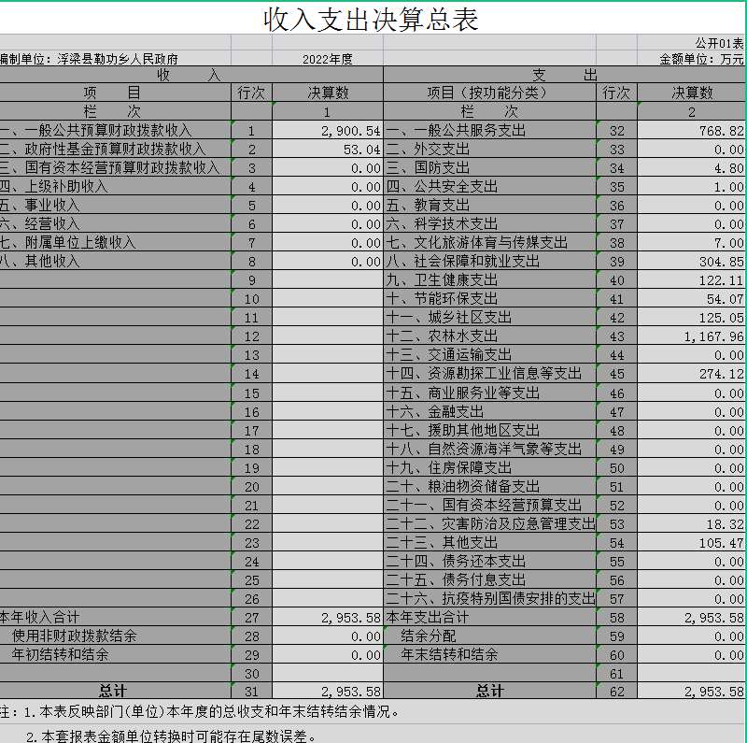
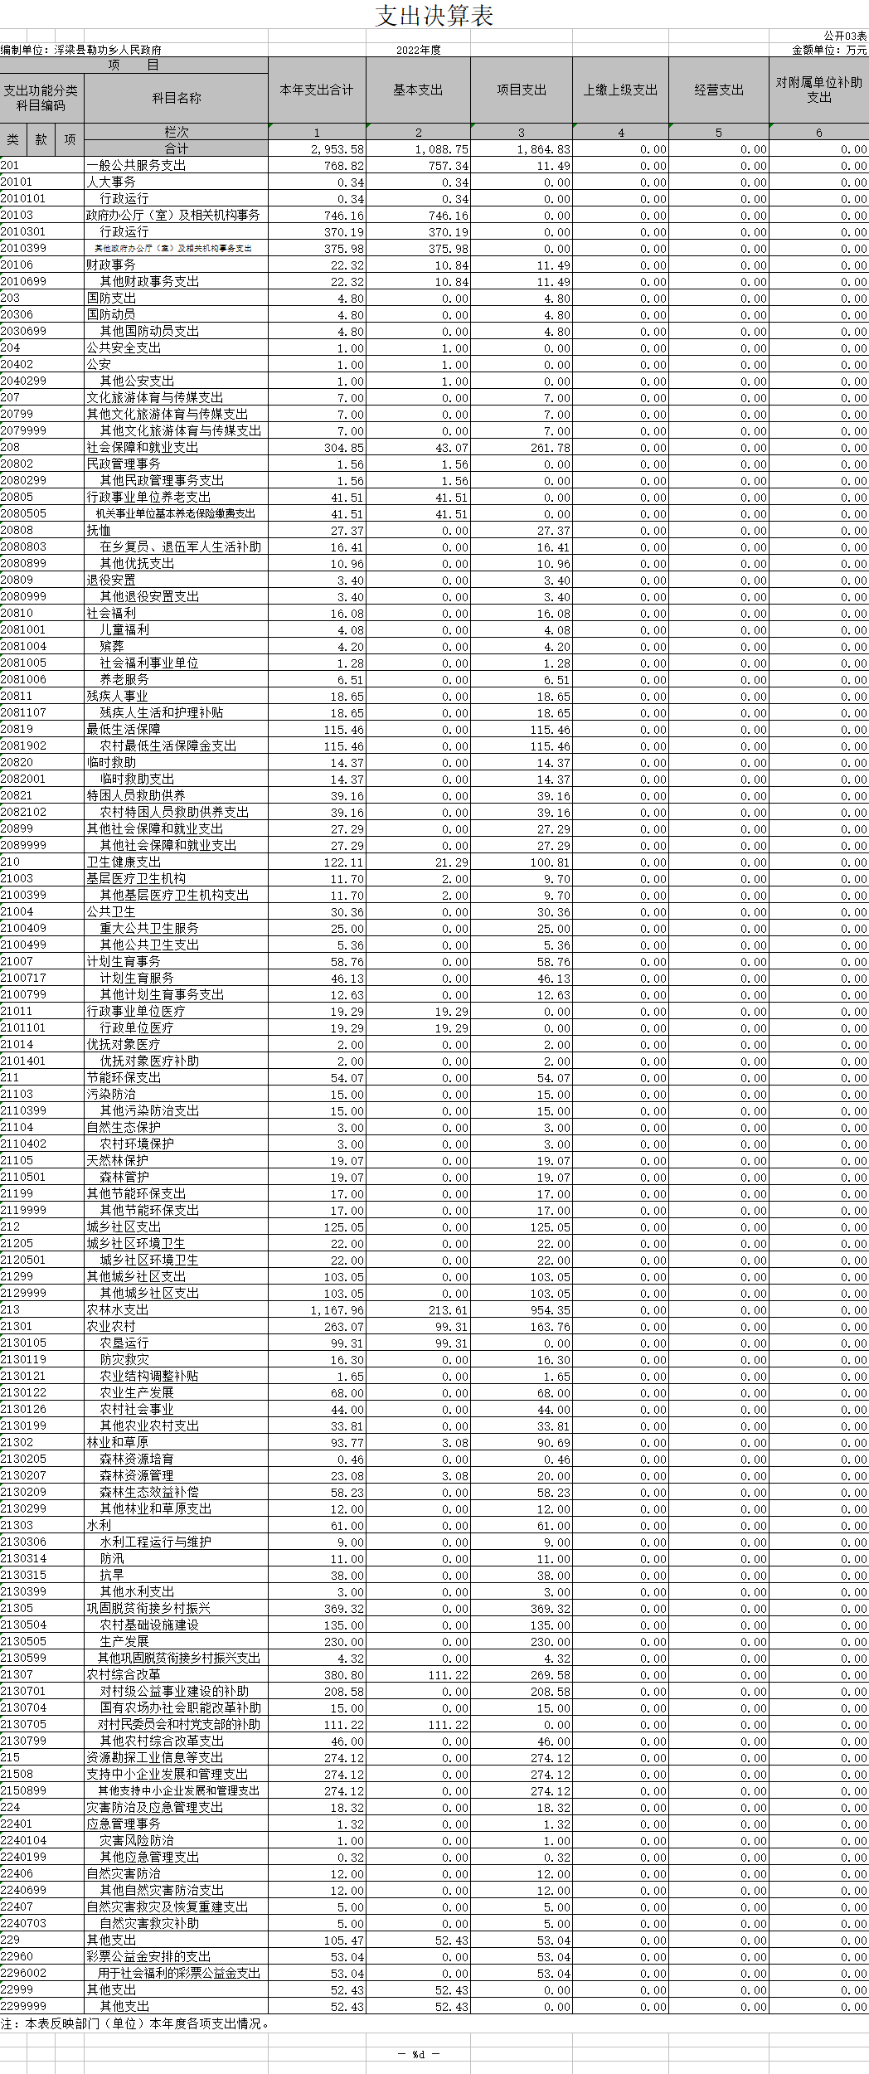
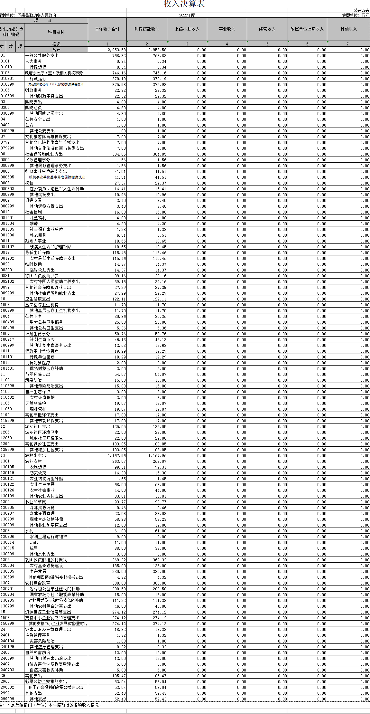

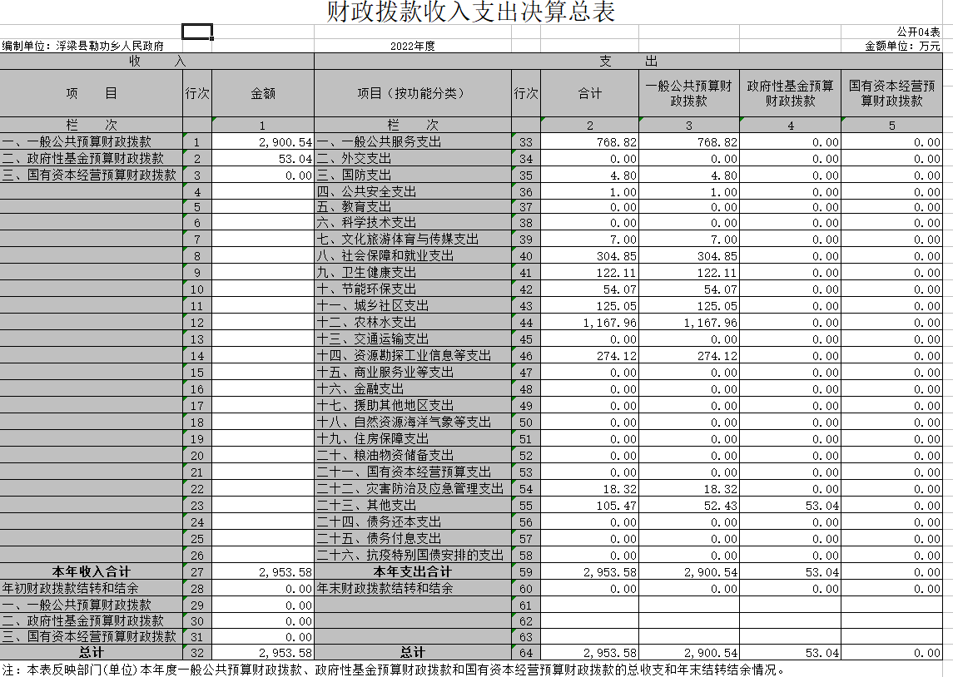

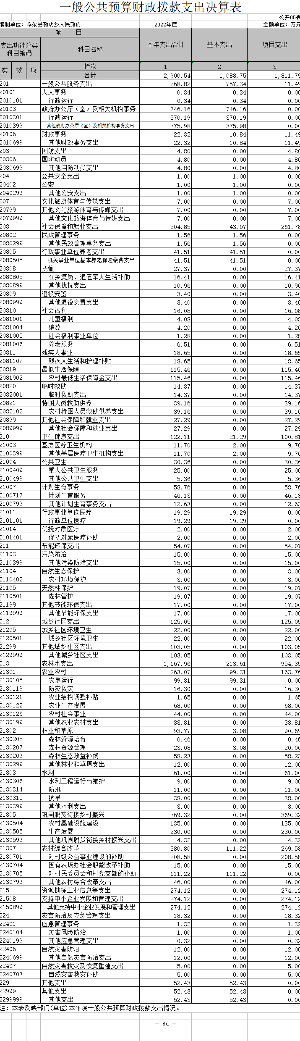
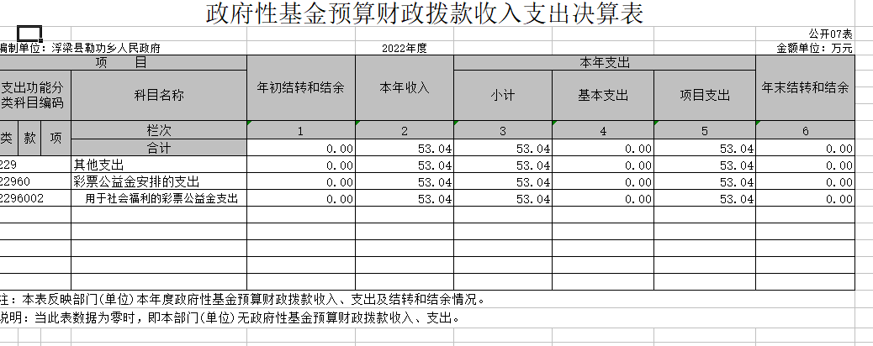
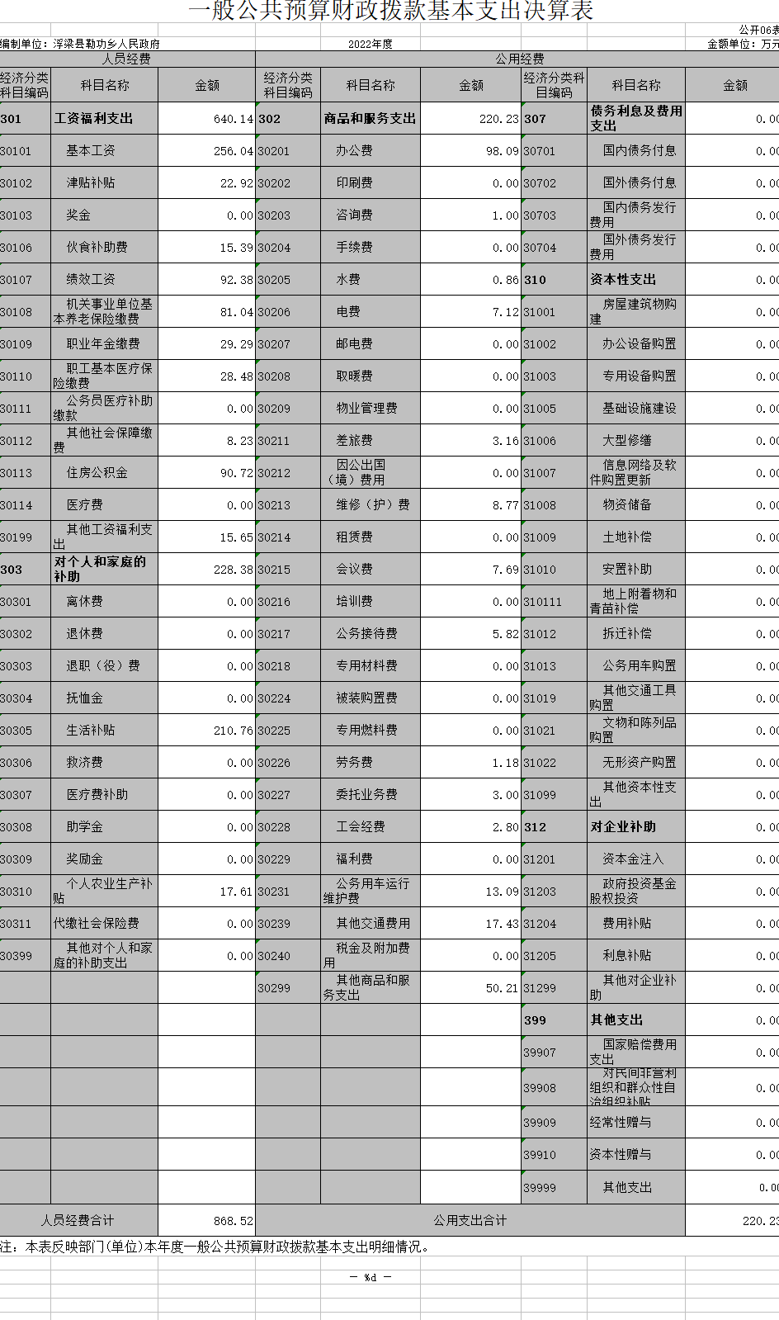
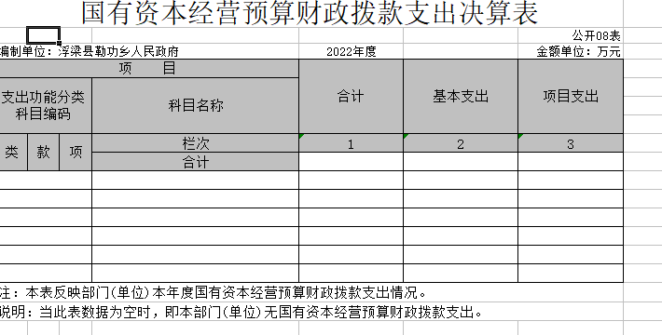

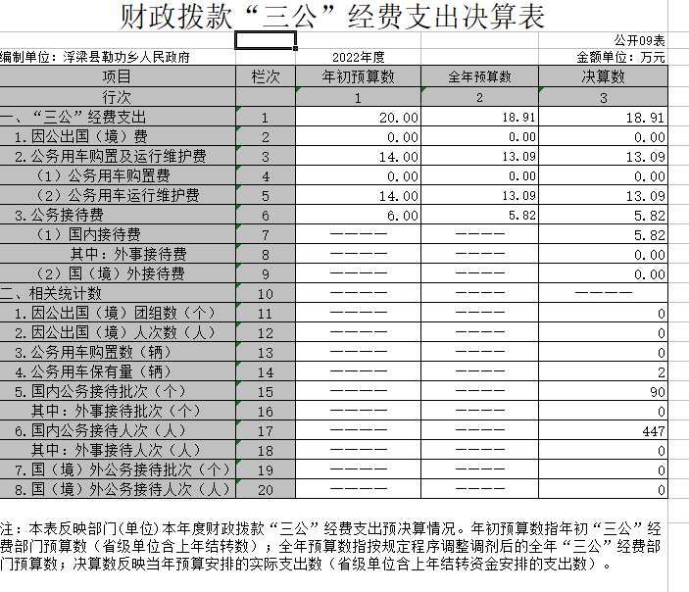

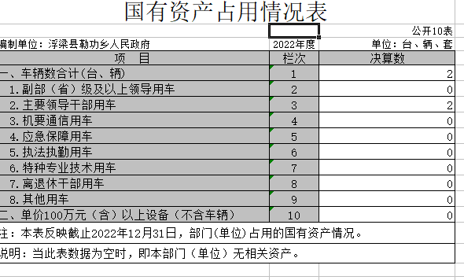
第三部分 2022年度部门决算情况说明
一、收入决算情况说明
本部门2022年度收入总计2953.58万元，较2021年减少777.30万元。其中：年初结转和结余0万元，较2021年增加0万元，增长0%;本年收入合计2953.58万元，较2021年减少777.30万元，下降20.83 %,主要原因是：税收和专项收入减少。
本年收入的具体构成为：财政拨款收入2953.58万元，占100%;事业收入0万元，占0%;经营收入0万元，占0%;其他收入0万元，占0%。
二、支出决算情况说明
本部门2022年度支出总计 2953.58万元，较2021年减少777.3 万元。其中本年支出合计 2953.58万元，较2021年减少777.3 万元，下降20.83 %,主要原因是：税收和专项收入减少;年末结转和结余0万元，较2021年增加0万元，增长0%,主要原因是：无结转。
本年支出的具体构成为：基本支出1088.75万元，占36.86%;项目支出 1864.83万元，占63.14%;经营支出0万元，占0%;其他支出(对附属单位补助支出、上缴上级支出)0万元，占0%。
三、财政拨款支出决算情况说明
本部门2022年度财政拨款本年支出年初预算数为2953.58万元，决算数为2953.58万元，完成年初预算的100%。其中：
(一)一般公共服务支出年初预算数为768.82万元，决算数为768.82万元，完成年初预算的100%,主要原因是：预算数为调整预算数。
(二)国防支出年初预算数为4.80万元万元 ，决算数为4.80万元，完成年初预算的100%,主要原因是：预算数为调整预算数。
(三)公共安全支出年初预算数为1.00万元，决算数为1.00万元，完成年初预算的100%,主要原因是：预算数为调整预算数。
(四)文化旅游体育与传媒支出年初预算数为7.00万元，决算数为7.00万元，完成年初预算的100%,主要原因是：预算数为调整预算数。
(五)社会保障和就业支出年初预算数为304.85万元，决算数为304.85万元，完成年初预算的100%,主要原因是：预算数为调整预算数。
(六)卫生健康支出年初预算数为122.11万元 ，决算数为122.11万元，完成年初预算的100%,主要原因是：预算数为调整预算数。
(七)节能环保支出年初预算数为54.07万元 ，决算数为54.07万元，完成年初预算的100%,主要原因是：预算数为调整预算数。
(八)城乡社区支出年初预算数为125.05万元 ，决算数为125.05万元，完成年初预算的100%,主要原因是：预算数为调整预算数。
(九)农林水支出年初预算数为1167.96万元 ，决算数为1167.96万元，完成年初预算的100%,主要原因是：预算数为调整预算数。
(十)资源勘探工业信息等支出年初预算数为274.12万元 ，决算数为274.12万元，完成年初预算的100%,主要原因是：预算数为调整预算数。
(十一)灾害防治及应急管理支出年初预算数为18.32万元，决算数为18.32万元，完成年初预算的100.00%,主要原因是：预算数为调整预算数。
(十二)其他支出年初预算数为105.47万元，决算数为105.47万元，完成年初预算的100.00%,主要原因是：预算数为调整预算数。

四、一般公共预算财政拨款基本支出决算情况说明
本部门2022年度一般公共预算财政拨款基本支出1088.75万元，其中：
(一)工资福利支出640.14万元，较2021年减少104.89万元，下降14.08 %,主要原因是：对比上年，减少福利支出。
(二)商品和服务支出220.23万元，较2021年减少1.52万元，下降0.68%,主要原因是：对比上年，减少商品和服务支出。

(三)对个人和家庭补助支出228.38万元，较2021年减少 594.26万元，下降72.24%,主要原因是：对比上年，对个人和家庭补助支出减少。
(四)资本性支出0万元，与2021年相同。
五、财政拨款“三公”经费支出决算情况说明
本部门2022年度财政拨款“三公”经费支出全年预算数为18.91万元，决算数为18.91万元，完成全年预算的100%,决算数较2021年减少16.7万元，下降46.89%,其中：
(一)因公出国(境)支出全年预算数为0万元，决算数
为0万元，完成全年预算的0%,决算数较2021年增加0万元，增长0%,主要原因是未发生。决算数较全年预算数增加的主要原因是：未发生。全年安排因公出国(境)团组0个，累计0人次，主要为：未发生。
(二)公务接待费支出全年预算数为5.82万元，决算数为5.82万元，完成全年预算的100%,决算数较2021年减少23.79万元，下降80.34%,主要原因是控制在预算内。决算数较全年预算数减少的主要原因是：接待次数少。全年国内公务接待90批，累计接待 447 人次，其中外事接待0批，累计接待0人次，主要为：省内公务接待。
(三)公务用车购置及运行维护费支出13.09万元，其中公务用车购置全年预算数为0万元，决算数为0万元，完成全年预算的0%,决算数较2021年增加0万元，增长0%,主要原因是未发生。全年购置公务用车0辆。决算数较全年预算数增加的主要原因是：未发生;公务用车运行维护费支出全年预算数为13.09万元，决算数为13.09万元，完成全年预算的100%,决算数较2021年增加7.09万元，增长118.16%,主要原因是用车增加。年末公务用车保有2辆。
六、机关运行经费支出情况说明
本部门2022年度机关运行经费支出220.23万元(与部门决算中行政单位和参照公务员法管理事业单位财政拨款基本支出中公用经费之和一致),较上年决算数减少1.52 万元，降低0.68%,主要原因是：落实过紧日子要求压减支出。

七、政府采购支出情况说明
本部门2022年度政府采购支出总额6.17万元，其中：政府采购货物支出6.17万元、政府采购工程支出0万元、政府采购服务支出0万元。授予中小企业合同金额0万元，占政府采购支出总额的0%,其中：授予小微企业合同金额0万元，占授予中小企业合同金额的0%;货物采购授予中小企业合同金额占货物支出金额的0%,工程采购授予中小企业合同金额占工程支出金额的0%,服务采购授予中小企业合同金额占服务支出金额的0%。
八、国有资产占用情况说明
截止2022年12月31日，本部门国有资产占用情况见公开10表《国有资产占用情况表》。
- 预算绩效评价情况说明
根据预算绩效管理要求，我单位按照相关文件精神认真完成绩效评价工作，项目绩效整体完成情况较好，基本完成了年初设定的绩效目标，并及时在政府网站进行公开。

